Wahana Makmur Sejati

[Nama Project]
[Nama System atau Aplikasi]

Sofware Requirement Specification (SRS)

1. General Information
Nama Project : [Nama Project]
Nama User : [Nama User]
Departement/Divisi : [Nama Departement/Divisi user]
Nomor Handphone : [Nomor Hp User yang bisa dihubungi]

POSITION | NAME | DEPT/DIR
User Rep/Initiator | [nama user] | [nama dept/div]
Dept. Head | [nama dept. head] | [nama dept/div]
Div. Head | [nama div. head] | [nama dept/div]
Type or Request : | System Baru | Modul Baru | Modifikasi
Model Aplikasi : | Aplikasi DMS, FLP, Wanda CE & Wanda Chatbot |  | Internal MD
Nama Aplikasi : | [nama aplikasi]
Departement terkait : | [nama department yang terkait dengan project]
Ekspektasi Selesai : | [bulan & tahun ekspektasi project selesai]

2. Project Overview

2.1 Latar Belakang Pengajuan Project
Penjelasan latar belakang atau alasan diperlukannya project (perubahan/pembuatan system) ini. Silahkan diceritakan dengan detail atas kekurangan yang ada pada proses ataupun system saat ini.
Contoh :
Saat ini monitoring booking service wanda CE (AHASS) dilakukan melalui aplikasi Intranet KPB Online menu Report Wanda AHASS. Prosesnya diawali dengan penarikan data booking service wanda CE oleh tim IT WMS setiap bulannya kemudian data report tersebut disimpan dalam Google Drive tertentu. Setiap bulannya, tim Dinov WMS download report booking dari Google Drive tersebut untuk kemudian diupload di Intranet KPB Online menu Transaksi > Upload Data Booking Service. Setelah diupload oleh tim Dinov WMS maka tim TSD dapat melihat dan memonitor performance booking service wanda CE per AHASS & SE. Proses ini tidak efisien dikarenakan masih terdapat proses manual (download & upload) oleh user dan berpotensi terlewat atau human error serta jangka waktu data report yang sebulan sekali juga terlalu lama. Perlu adanya integrasi data booking service wanda CE agar lebih efisien dan tidak ada lagi proses manual oleh user.

Ruang Lingkup Project
Penjelasan scope atau batasan-batasan perubahan systemnya sampai mana saja.
Contoh :
Scope project ini adalah integrasi data booking service wanda CE (AHASS) pada aplikasi Intranet KPB Online secara otomatis setiap harinya (daily scheduler otomatis). Project ini tidak merubah fitur menu eksisting yang ada saat ini.

3. Project Benefit

3.1 Tangible Benefit
Benefit apa saja yang diperoleh dari project ini yang dapat dihitung dan dikonversi ke dalam bentuk nominal uang selama setahun. Misalnya meningkatkan revenue, cost saving, dan sebagainya. Dijelaskan perhitungannya.
Contoh :
Project ini akan menghilangkan proses manual download & upload yang dilakukan oleh user di system (Google Drive & Intranet) dengan perhitungan benefit sebagai berikut.
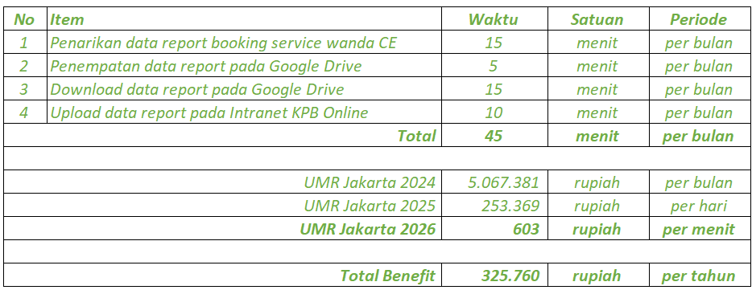

3.2 Intangible Benefit
Benefit apa saja yang diperoleh dari project ini yang tidak dapat dikonversi ke dalam bentuk nominal uang. Misalnya meningkatkan kualitas layanan, mendukung program sustainability, dan sebagainya.
Contoh :
Dengan adanya project ini maka data sudah terintegrasi otomatis sehingga proses lebih simple dan reliable. User tidak perlu lagi melakukan proses manual (download & upload) setiap bulannya sehingga potensi terlewat atau human error diharapkan tidak terjadi lagi.

4. Details of Request/Changes (Requirement)

4.1 Process Design

4.1.1. Flow Process Saat Ini
Diagram/flowchart proses saat ini seperti apa beserta penjelasannya.
[gambar diagram/flowchart proses saat ini]
- Penjelasan proses
- Penjelasan proses
- dst

Contoh :
Saat ini proses pemunculan data service booking wanda CE ke Intranet KPB Online adalah sebagai berikut.
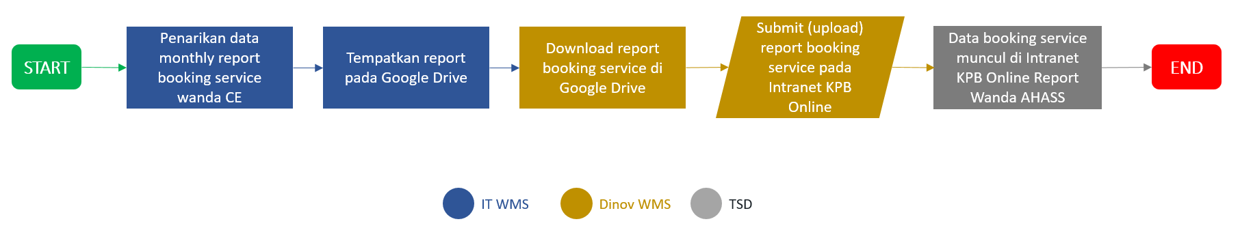
- Tim IT WMS melakukan penarikan data booking service wanda CE dari database
- Tim IT WMS menempatkan data/report tarikan pada poin 1 ke Google Drive
- Tim Dinov WMS download report booking service dari Google Drive
- Tim Dinov WMS upload report booking service ke intranet KPB Online menu upload booking service
- Data booking service muncul dan dapat dilihat oleh tim TSD di Intranet KPB Online menu Report Wanda AHASS > Rekap Booking Service

Flow Process yang Diharapkan
Diagram/flowchart proses yang diharapkan seetelah project (system) didevelop seperti apa beserta penjelasannya.
[gambar diagram/flowchart proses yang diharapkan]
- Penjelasan proses
- Penjelasan proses
- dst

Contoh :
Dengan adanya project ini maka proses yang diharapkan adalah sebagai berikut.
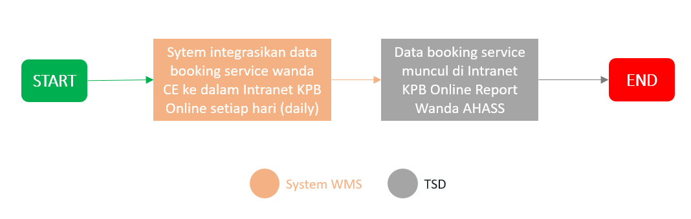
- System secara otomatis mengintegrasikan data booking service wanda CE ke system intranet KPB Online
- Data booking service muncul dan dapat dilihat oleh tim TSD di Intranet KPB Online menu Report Wanda AHASS > Rekap Booking

4.2 Penjelasan Menu & Tampilan (Mockup) Aplikasi yang Diharapkan
Penjelasan fitur/aplikasi/system yang akan dirubah ataupun dibuat baru. Jika lebih dari satu requirement/fitur/menu/aplikasi maka dibuat dalam bentuk poin-poin. Penjelasan logic yang ingin diterapkan dalam fitur/system yang ingin dibuat/dirubah.

4.2.1 [contoh] Integrasi Data ABC dari aplikasi X ke system Y
Penjelasan fitur/aplikasi/system yang akan dirubah ataupun dibuat baru. Tambahkan ilustrasi gambar atau screenshot aplikasi ataupun mockup aplikasi yang diharapkan dibuat agar lebih jelas. Jika terkait perhitungan data maka disertakan cara perhitungan atau rumusnya beserta keterangan dari masing-masing datanya.
[gambar mockup aplikasi yang diharapkan]
Penjelasan gambar/mockup
Contoh :
Data booking service wanda CE yang ada di database terintegrasi dengan Intranet KPB Online menu Report Wanda AHASS > Rekap Booking Service sehingga user tidak perlu lagi download report dari Google Drive dan upload report di Intranet KPB Online.
Berikut data-data yang diintegrasikan.
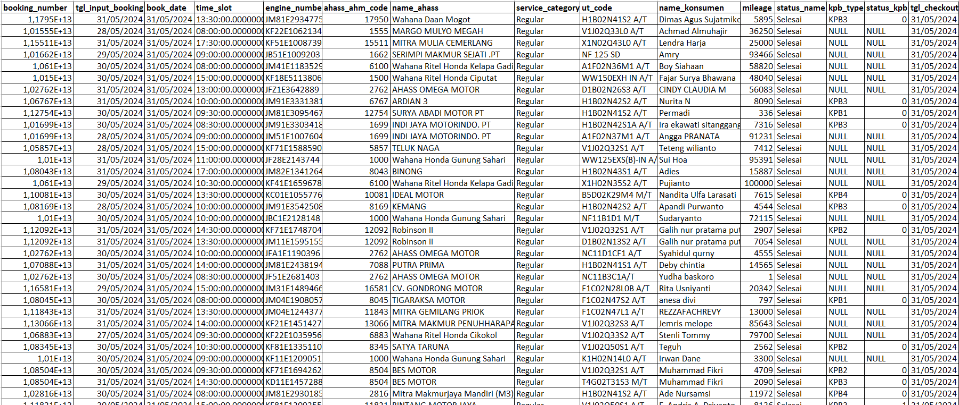
Berikut keterangan dari masing-masing kolom :
No | Nama Kolom | Keterangan
1 | booking_number | Nomor booking tergenerate setelah user melakukan booking service di wanda CE
2 | tgl_input_booking | Tanggal user menginput booking service di wanda CE
3 | book_date | Tanggal booking service yang diinput user di wanda CE
4 | time_slot | Pilihan waktu/time yang dipilih user saat booking service di wanda CE
5 | engine_number | Nomor mesin motor yang terdaftar atas booking service yang diinput di wanda CE
6 | ahass_ahm_code | Kode AHASS yang dipilih user saat booking service di wanda CE
7 | name_ahass | Nama AHASS yang dipilih user saat booking service di wanda CE
8 | service_category | Paket service yang dipilih saat booking service di wanda CE
9 | ut_code | Kode unit untuk per series motor di system
10 | name_konsumen | Nama user yang melakukan booking service di wanda CE
11 | mileage | Angka kilometer yang diinput user saat booking service di wanda CE
12 | status_name | Status service di wanda CE atas booking service terkait
13 | kpb_type | Tipe KPB yang diklaimkan bersamaan dengan booking service di wanda CE
14 | status_kpb | Status system atas KPB terkait
15 | tgl_checkout | Tanggal checkout service di wanda CE atas booking service terkait

Integrasi data ini dilakukan setiap hari (H+1). Data yang diintegrasikan adalah data pada hari sebelumnya (misalnya integrasi data tanggal 2 Juli 2024 maka data yang diintegrasikan adalah sampai 1 Juli 2024). Data ini kemudian muncul pada aplikasi Intranet KPB Online menu Report Wanda AHASS > Rekap Booking Service seperti halnya saat ini.
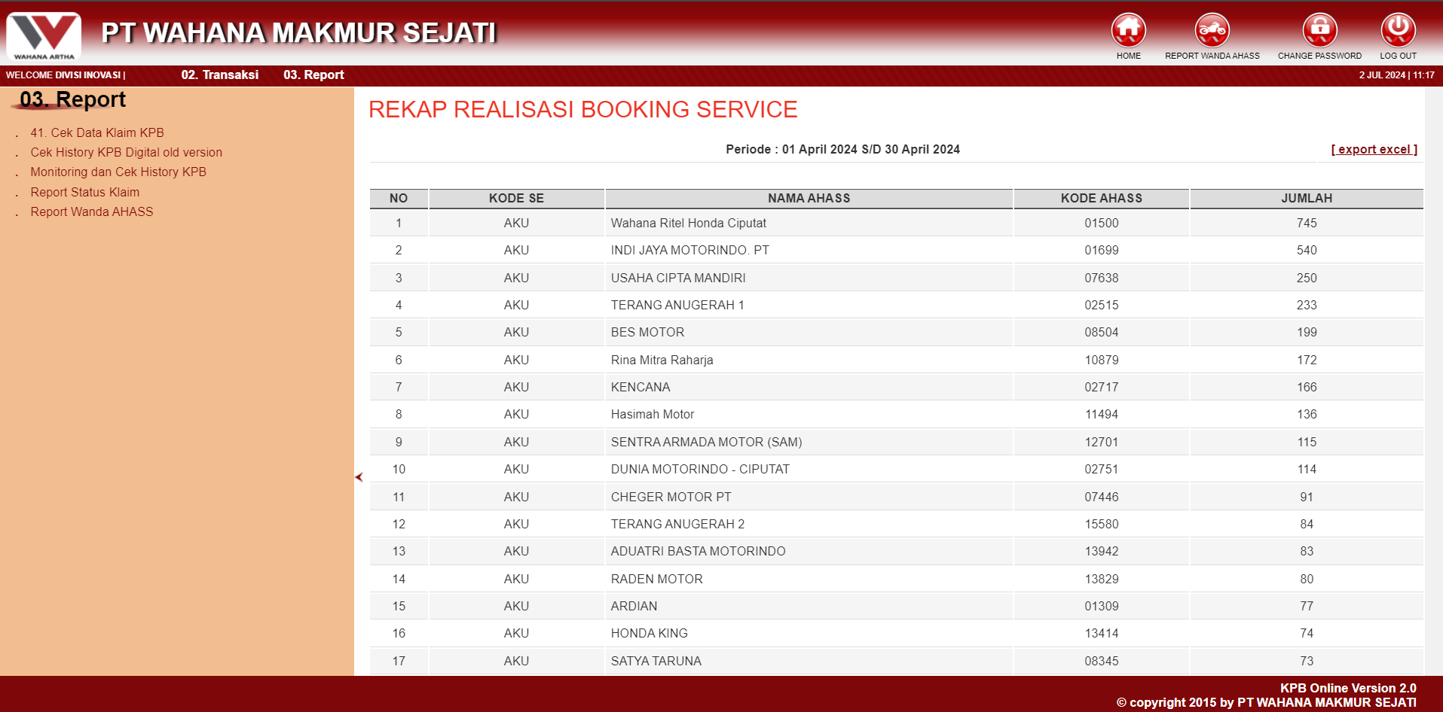

4.3 Report (optional)
Jika requirement memerlukan generate report maka cantumkan penjelasan kebutuhan reportnya seperti apa, kolom-kolom data reportnya apa saja beserta keterangan datanya. Jika tidak ada report yang diperlukan atas project ini maka dikosongkan saja.

4.4 Lampiran (optional)
Jika requirement memerlukan melihat pada lampiran tertentu, maka bisa dilist dan dilampirkan disini. Misalnya terdapat rumus excel yang banyak sehingga perlu dilampirkan contoh excel beserta rumus-rumus yang ada di dalamnya (ada di kolom-kolom excelnya). Jika tidak ada lampiran atas project ini maka dikosongkan saja.

